Структурное подразделение «Детский сад комбинированного вида «Колокольчик» муниципального бюджетного дошкольного образовательного учреждения «Детский сад «Планета детства» комбинированного вида»

Консультация для родителей
«О прошлом мордовского края»

Подготовила: воспитатель – Пышкова С.М.

пгт Комсомольский

Консультация для родителей
О прошлом мордовского края
Родная сторона - детства колыбель. Это, прежде всего, наша Родина, которая кажется для нас самым родным и красивым местом. Какое глубокое значение несут эти слова. Они заставляют нас размышлять о селе, о богатой душе и трудолюбии сельчан, о прошлом и настоящем нашего Мордовского края.
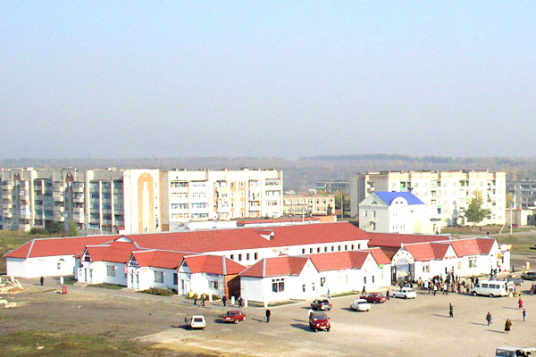
Народная мудрость гласит: В жизни самый хороший учитель – это история. Поэтому, дорогие родители, мы с вами заглянем в историческое прошлое нашего мордовского народа. Рассмотрим традиции и обычаи, большое трудолюбие наших предков и то, как мордовские женщины готовили национальные блюда.
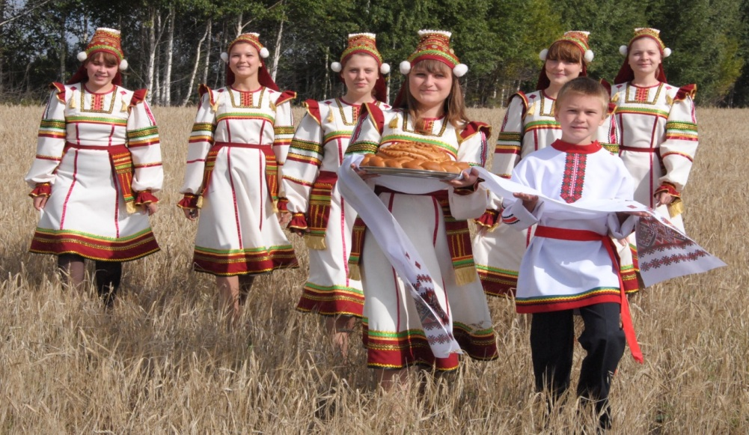
В далёкие времена у мордвы было много традиций и обрядов. Свои национальные традиции они считали большим богатством. Очень красивыми были свадебные обряды, обряды рождения ребёнка и его крещения. Но больше всего мордва почитаемыми считала моления. Все эти традиции и обряды, которые жили в начале 19 века, очень изменились. Выцвело от них то душевное волнение, которое чувствовали наши предки. Несмотря на это, по сей день старожилами села молодому поколению передаются моления, обряды и традиции, что говорит об их древнем происхождении.
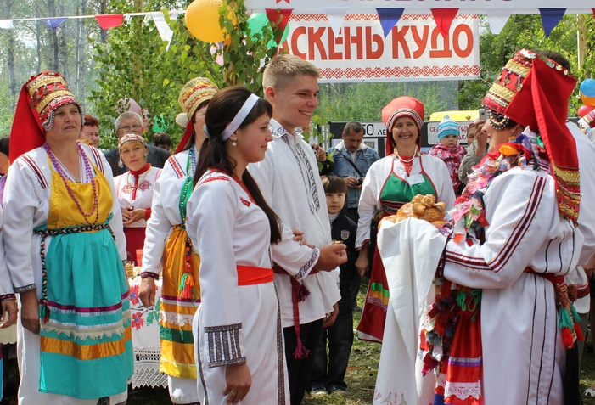

В старые времена мордва любили жить около леса или же в лесу. Лес им давал пищу, брёвна для строительства домов, защищал от набегов чужеземцев. Эрзяне хорошо знали характер леса и с умом применяли его природную помощь. Сами эрзяне были сильными и трудолюбивыми. Они пахали землю, сажали рожь, ловили рыбу, держали пчёл - занимались бортничеством.
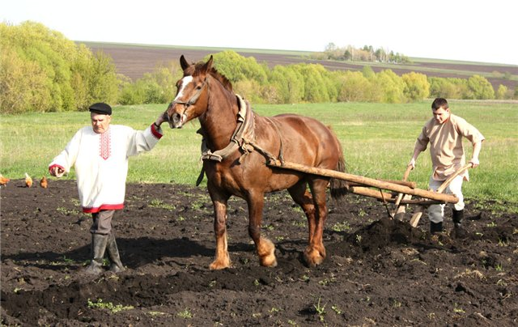
Из нужного дерева эрзяне делали надёжные орудия труда и предметы быта: вилы, стрелы, сохи, грабли, ткацкие станы, веретена, солонки, маслобойки и мастерили для своих детей затейливые игрушки.
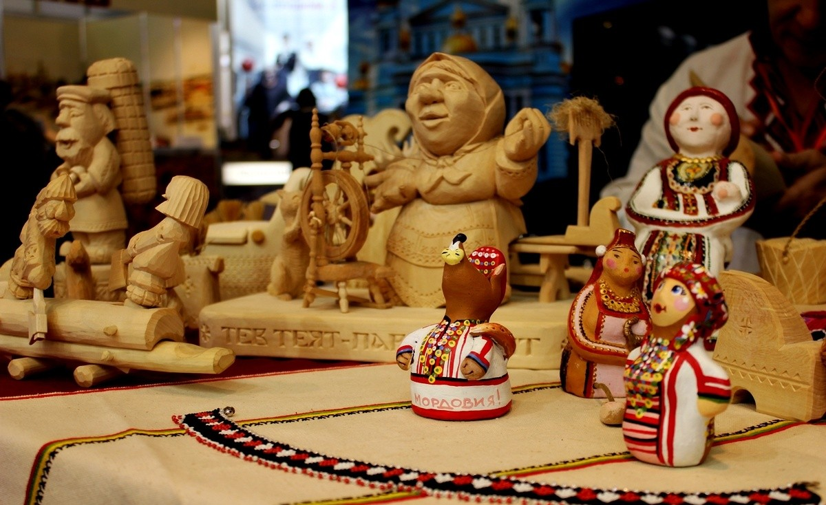
Какие красивые были женщины в древние времена. Какой необычностью и затейливостью отличался их национальный костюм, который они вышивали при свете лучины.
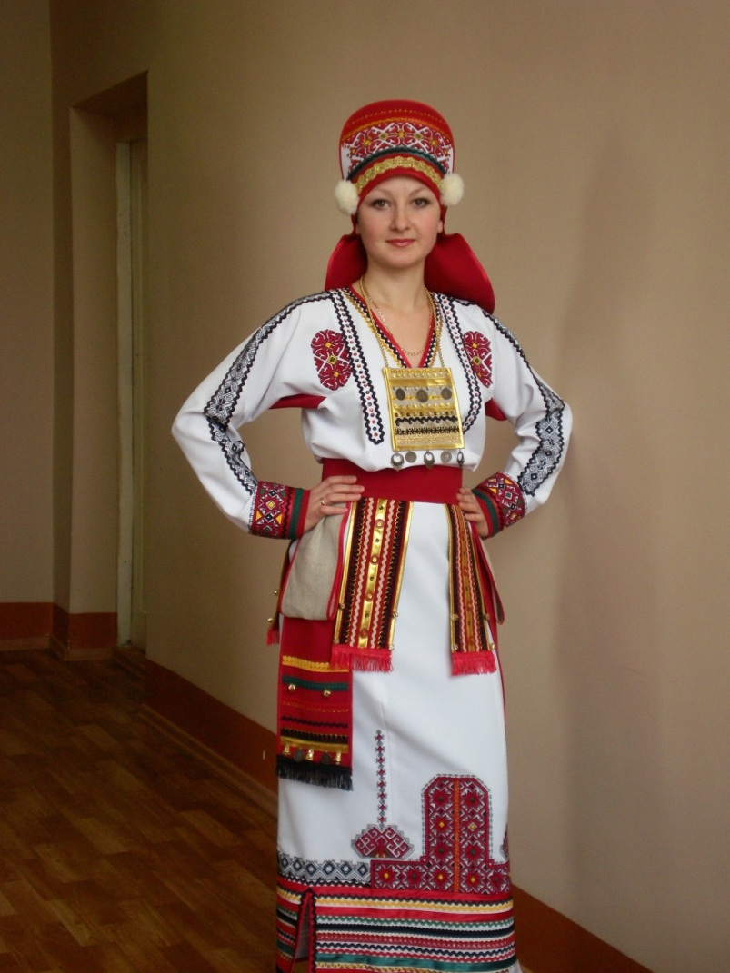
Мордовские женщины не только были искусницами, но и очень умело готовили национальные блюда. Какой румяный хлеб пекли и ароматные пироги. Умело готовили квас. А щи, картошка да блюда с молока были вкуснейшими кухонными произведениями. В течение дня времени не хватало готовить, поэтому еда готовилась один раз и сохранялась горячим до самого вечера. Рано утром в печи мордовки готовили еду на целый день для большой семьи. Некоторые блюда у них были сезонными: мясные пельмени, окрошка, чапамо ловсо(кислое топлёное молоко), кулага (кисель из ржаной муки, сушёных ягод, фруктов, который томится в печи 3 дня), куяр салведь (морсовка), капстань салведь(капуста квашенная в большом количестве воды) и многое другое. Были и праздничные кушанья: курник, пироги, топонь пышкат (ватрушки с творогом), каймакт (панжакайть- открытые пироги из картошки).
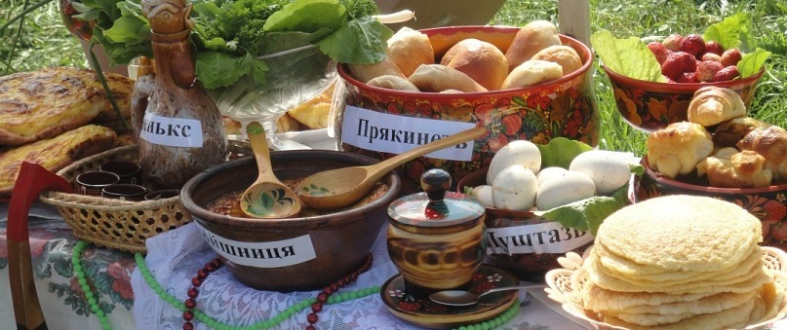
Оглядываясь назад в прошлое, приходишь к мысли: в далёкие времена люди хорошо ладили между собой, жили одной мечтой и стремились к сохранению традиций и культуры, которые занимали в их жизни самое огромное значение и были тесно связаны с окружающей природой. Болью отзывается в душе понимание того, как много мы потеряли сведений из истории своей нации. Мы – люди мордовской национальности и важным первостепенным делом для нас должны стать сохранение родной земли, самобытной многовековой культуры мордовского народа и родного (эрзя) языка. А это послужит нам тем, что мы будем уважать не только свою культуру, но и традиции и культуры других наций, живущих в нашей стране.

